Medieninformation

Frau Franzi
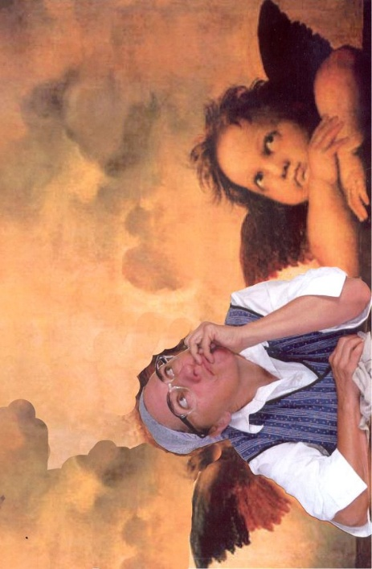
Gribbmschbü

Frau Franzi, Putzfrau, bis vor kurzem nur mit Schäggsbia und seinen Tragödien beschäftigt, macht sich jetzt über die Weihnachtsgeschichte her. „A Gribbmschbü“ wieder ein Solo bei dem Frau Franzi in furiosem Tempo alle Rollen frech im Alleingang spielt. Beim „Gribbmschbü“ holt die Frau Franzi zeitlich weit aus, weil sie gründlich ist (nicht nur beim Putzen), sie geht den Dingen auf den Grund. Anders, als in den 08/15 Krippenspielen, die meistens mit der Herbergssuche beginnen und enden, beginnt die Frau Franzi ihre Erzählung WIRKLICH am Beginn. Nämlich, wie der Hümmivata beschließt, … Sie mimt ALLE, poltert als grantlnder Joseph über die Bühne, tanzt und trällert als unschuldige Teenager- Mary, reitet als Hochschwangere durch den Dornwald, Frau Franzi spielt einen grölenden Dorfbewohner, den zynischen König Herodes, den Stern, den Hümmivata und den Ox, alle halt, die zu einem echten Gribbmschbü gehören. Zur Not, oder eigentlich zur besseren Illustration nimmt sie ihre Fetzen und Tücher zu Hilfe. Sie spielt und erzählt allein, in ihrer eigenen unverwechselbaren, ungemein lebendigen und schöpferischen Manier, mit einfachsten Requisiten. So werden die großen Geschichten zu ungewöhnlichen Lustspielen. „A Gribbmschbü“ ein bissl ein verrücktes Weihnachtsprogramm als „Eine -Frau- Show“, federleicht interpretiert, komödiantisch - aber niemals denunzierend.

Frau Franzi ist die Kunstfigur von Marika Reichhold, die sie kreiert hat, um unterhaltsame, informative Führungen in ihrem Bergbaumuseum in Grünbach anzubieten.

Termin: 1.12.2025
Wo: Studio im Akzent
Beginn: 19:30 Uhr
Preise: Euro 26,- Vorverkauf/ 30,- Abendkassa, freie Platzwahl

Kartenvorverkauf: 1040 Wien, Argentinierstraße 37
von Montag bis Samstag von 13.00 bis 18.00 Uhr
Karten Hotline: 01/501 65/13306
www.akzent.at
Pressefotos in 300dpi und –texte für Ihre Ankündigung stehen auf unserer Website www.akzent.at in unserem Pressebereich zur Verfügung.

